EPIC® POWER Serie von LAPP
Gehäuse und Einsätze für richtig viel Power

Stuttgart, 02. November 2023 – LAPP baut seine EPIC® POWER Serie weiter aus und präsentiert auf der Messe SPS (Halle 2, Stand 310) vier neue M23-Rundsteckverbindereinsätze und drei neue M23-Gehäuse. Das Besondere daran: Alle Gehäuse lassen sich mit jedem der vier Einsätze kombinieren.

M23-Leistungssteckverbinder halten hohen Spannungen und Stromstärken stand, wie sie für Servoantriebe benötigt werden. Seine integrierte EMV-Kabelverschraubung gebietet elektromagnetischen Störungen Einhalt. „Mit unseren neuen M23-Einsätzen und M23-Gehäusen bieten wir unseren Kund:innen nun ein durchdachtes Konzept für richtig viel Power“, betont Joachim Strobel, Produktmanager bei LAPP.

Leistungsstarke Gehäuse
Das EPIC® POWER M23 D6 Steckverbindergehäuse ist einzeln oder mit dem passenden Einsatz erhältlich. Es ist besonders leistungsstark (bis 26 A) trotz platzsparender Baugröße, daher für sehr kleine Geräte geeignet. Das Metallgehäuse ist aus stabilem Zinkdruckguss. Das Gehäuse kann sowohl mit Einsatz für Buchsen- als auch für Stiftkontakte genutzt werden. Typische Verwendungsbereiche sind Elektromotoren und Servoantriebe, die in Umgebungen im Einsatz sind, in denen elektromagnetische Verträglichkeit (EMV) gefordert ist.

Schneller mit TWIST
Wenn es ganz schnell gehen muss, gibt es den EPIC® POWER M23 D6 TWIST. Dank TWIST-Mechanismus gelingt die Verriegelung mit dem Gegenstück noch schneller. Die Verriegelung erfolgt bereits nach einer Viertelumdrehung und kann mit passenden TWIST-Gegenstücken der Serie EPIC® POWER M23 verwendet werden.

Als drittes neues M23-Rundsteckverbindergehäuse stellt LAPP EPIC® POWER M23 F6 TWIST vor. Auch dieses ist einzeln oder inklusive Einsatz sowie mit Einsatz für Buchsen- und Stiftkontakte erhältlich. Der Kupplungsstecker F6 TWIST zur Verwendung mit Kabelstecker D6 ist, wie die beiden anderen Gehäuse, leistungsstark bis 26 A und ideal für die Konfektion mit Servoleitungen. Das TWIST-Schnellverriegelungssystem ermöglicht einfaches Verbinden mit dem Gegenstück.

Einsätze mit PE-Crimpkontakt
Hinzu kommen die leistungsstarken M23-Rundsteckverbindereinsätze EPIC® POWER M23 Inserts für die individuelle Bestückung mit Buchsen- oder Stiftkontakten sowie mit PE-Crimpkontakt, zur Herstellung eines EPIC® POWER M23-Rundsteckverbinders. Der M23-Rundsteckverbindereinsatz ist mit unterschiedlichen Polbildern für bis zu 7 Arbeitskontakte sowie einem PE-Kontakt erhältlich. Als konfektionierter M23-Rundsteckverbinder eignet er sich für Einsätze unter hohen Spannungen und Stromstärken, zum Beispiel für Servoantriebe. Die Einsätze für Buchsenkontakte und Einsätze für Stiftkontakte passen gleichermaßen in D6- und F6-Gehäuse und können beliebig ausgetauscht werden.

***
Bildmaterial
Zu dieser Presseinformation steht Ihnen digitales Bildmaterial in druckfähiger Auflösung bereit. Die Fotos dürfen honorarfrei verwendet werden. Grafische Bearbeitungen sind nicht gestattet, außer dem Freistellen des Hauptmotivs.

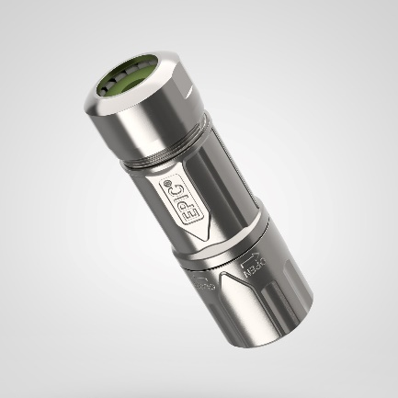  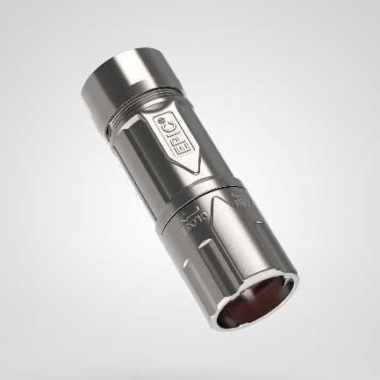 | EPIC® POWER M23 D6  Das Steckverbindergehäuse ist leistungsstark und platzsparend.  Foto: LAPP  Das Bild können Sie hier herunterladen.  EPIC® POWER M23 D6 TWIST  Schnelle Verriegelung dank Twist-Mechanismus.  Foto: LAPP  Das Bild können Sie hier herunterladen.

Pressekontakt:
LAPP Austria GmbH  Bremenstraße 8  A – 4030 Linz  www.lappaustria.at | Claudia Stieglbauer  Tel. +43 (0) 732 781272 201  claudia.stieglbauer@lapp.com
Über LAPP:
Die LAPP Austria GmbH – ein Unternehmen der LAPP Gruppe mit über 100 weltweiten Vertretungen, 41 Vertriebsgesellschaften, 19 Produktionsstandorten und rund 5000 Mitarbeitern – ist einer der führenden Anbieter von integrierten Lösungen und Markenprodukten im Bereich der Kabel- und Verbindungstechnologie.
Weitere wichtige Absatzmärkte sind die Lebensmittelindustrie, der Energiesektor und die Mobilität. Auf dem österreichischen Markt ist das Unternehmen seit über 25 Jahren präsent.
Zum Portfolio des Unternehmens gehören Kabel und hochflexible Leitungen, Industriesteckverbinder und Verschraubungstechnik, kundenindividuelle Konfektionslösungen, Automatisierungstechnik und Robotiklösungen für die intelligente Fabrik von morgen und technisches Zubehör. LAPPs Kernmarkt ist der Maschinen- und Anlagenbau.
Folgen Sie LAPP:


